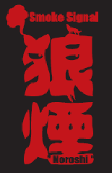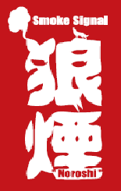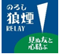

紙煙

**のろしの文字を自分で書いてオリジナル紙狼煙を作ろう！**

**裏面に棒や割り箸などをつけて使ってください**

**取り扱いには十分注意して怪我の無いように気を付けてお使いください**